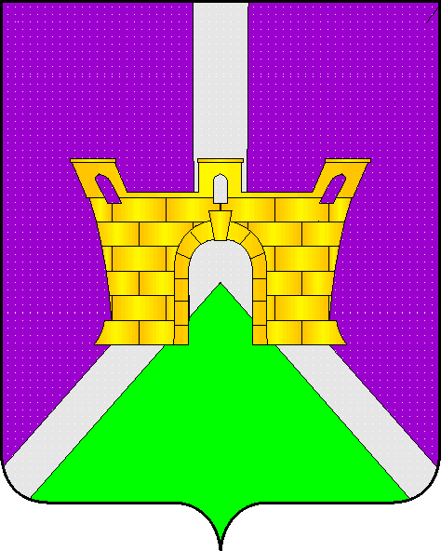
УПРАВЛЕНИЕ ЭКОНОМИКИ АДМИНИСТРАЦИИ
МУНИЦИПАЛЬНОГО ОБРАЗОВАНИЯ
УСТЬ-ЛАБИНСКИЙ РАЙОН
Ленина, ул. д. 38, город Усть-Лабинск,
Краснодарский край,352330
e-mail:ust_labinsk@mo.krasnodar.ru
тел. (86135) 5-18-71, факс (86135) 5-18-63
04.06.2019 № 1053
На от

Управление по вопросам земельных
отношений и учета муниципальной
собственности администрации
МО Усть-Лабинский район

Заключение
о проведении экспертизы Решения Совета муниципального образования Усть-Лабинский район от 13 октября 2016 года № 6 протокол № 18 «Об утверждении Порядка организации в муниципальном образовании Усть-Лабинский район продажи муниципального имущества без объявления цены»

Управление экономики администрации муниципального образования Усть-Лабинский район как уполномоченный орган по проведению экспертизы муниципальных нормативных правовых актов муниципального образования Усть-Лабинский район, затрагивающих вопросы осуществления предпринимательской и инвестиционной деятельности, в целях выявления в них положений, необоснованно затрудняющих ведение предпринимательской и инвестиционной деятельности (далее – управление) рассмотрело решение Совета муниципального образования Усть-Лабинский район от 13 октября 2016 года № 6 протокол № 18 «Об утверждении Порядка организации в муниципальном образовании Усть-Лабинский район продажи муниципального имущества без объявления цены» (далее – МНПА).
В соответствии с Порядком проведения экспертизы муниципальных нормативных правовых актов муниципального образования Усть-Лабинский район, затрагивающих вопросы осуществления предпринимательской и инвестиционной деятельности, утвержденным постановлением администрации муниципального образования Усть-Лабинский район от 21 декабря 2018 года № 1151 (далее – Порядок), МНПА подлежит проведению экспертизы.
Экспертиза МНПА осуществляется в соответствии с планом проведения экспертизы муниципальных нормативных правовых актов муниципального образования Усть-Лабинский район на первое полугодие 2019 года, утвержденным распоряжением администрации муниципального образования Усть-Лабинский район 23 января 2019 года № 11-р.
В соответствии с пунктом 7 Порядка проведения экспертизы муниципальных нормативных правовых актов, экспертиза МНПА проводилась в срок с 04 марта 2019 года по 04 июня 2019 года.
Уполномоченным органом проведены публичные консультации по МНПА в соответствии с пунктом 9 Порядка с 04 марта 2019 года по 04 апреля 2019 года.
Уведомление о проведении публичных консультаций было размещено на официальном сайте администрации муниципального образования Усть-Лабинский район www.adminustlabinsk.ru.
Нормативный правовой акт разработан в целях реализации Федерального закона от 21 декабря 2001 года № 178-ФЗ «О приватизации государственного и муниципального имущества» (далее – 178-ФЗ).
В рамках публичных консультаций были направлены запросы организациям, с которыми заключены соглашения о взаимодействии при проведении экспертизы и иным заинтересованным лицам, в том числе:
- Союзу «Усть-Лабинская торгово-промышленная палата»;
- НП «Усть-Лабинские фермеры»;
- ИП, главе КФХ Евтушенко А.П.;
- ИП Козинской Л.П.;
- ООО «Фонтан»;
- ИП Овеченко Н.Е.;
- ООО «Формула»;
- ИП Грущенко Л.П.;
- ИП, главе КФХ Шубину С.П.;
- ИП, главе КФХ Гальченко Е.Л.;
- ИП, главе КФХ Горшукову М.С.;
- ИП, главе КФХ Рылиной Н.В.;
- Представителю Уполномоченного по защите прав предпринимателей в Краснодарском крае в Усть-Лабинском районе.
Источник официального опубликования нормативного правового акта:
- районная газета «Сельская новь»;
- официальный сайт муниципального образования Усть-Лабинский район www.adminustlabinsk.ru.
По результатам публичных консультаций предложений и замечаний не поступало.
В ходе исследования в соответствии с пунктом 10 Порядка уполномоченным органом установлено следующее:
1. Федеральным законом от 1 апреля 2019 года № 45 «О внесении изменений в федеральный закон «О приватизации государственного и муниципального имущества» внесены изменения в статьи 24 и 32.1. Федерального закона от 21 декабря 2001 года № 178 «О приватизации государственного и муниципального имущества» (далее – 178-ФЗ).
Данные статьи 178-ФЗ регулируют продажу государственного или муниципального имущества без объявления цены и проведение продажи государственного или муниципального имущества в электронной форме.
В соответствии с п.1 статьи 32.1. 178-ФЗ с 01.06.2019 года продажа государственного или муниципального имущества осуществляется только в электронной форме.
В связи с вышеизложенным, МНПА необходимо привести в соответствие с нормами 178-ФЗ, вступившими в силу 01.06.2019 года в установленные законодательством сроки.
2. Источник официального опубликования МНПА:
- районная газета «Сельская новь»;
- официальный сайт муниципального образования Усть-Лабинский район www.adminustlabinsk.ru.
Инициатором разработки МНПА является структурное подразделение администрации муниципального Усть-Лабинский район – управление по вопросам земельных отношений и учета муниципальной собственности администрации муниципального образования Усть-Лабинский район.
По результатам экспертизы сделаны выводы о наличии в МНПА положений, создающих необоснованные затруднения ведения предпринимательской и инвестиционной деятельности.

Заместитель начальника управления С.Н. Ковалева

Ноздрачева Оксана Вячеславовна
52868

